DF -iphone 5月29日SOP
鑫垒iPhone 采集流程自检表
请按以下要求完成每日采集、记录和反馈。
模块 | 具体要求
设备自检 | 收到设备后，检查外观、开机、电量、网络、摄像头是否正常。  请填写设备签收单：  https://mcngbg32ytkt.feishu.cn/wiki/Z4Jfwaa3PibimrkFzDwclkuDnp9?from=from_copylink
采集前检查 | 每天采集前，确认设备是否佩戴正确。
采集执行 | 按 SOP 要求采集，保证画面清晰，双手和操作物体尽量在画面内。不要假任务，水时长，不要戴手套，血腥等任务。  注意：看清楚手机设备是什么  Sop：https://mcngbg32ytkt.feishu.cn/wiki/OdyWw2Mz6iLPwDkmGBjcvuRunSU?from=from_copylink
表格记录 | 每批任务完成后，及时填写设备编号、任务名称、采集人员、采集时长、上传情况。  【鑫垒作业表：https://mcngbg32ytkt.feishu.cn/sheets/Eefrsi89Zh4TyjtgpjWcAVeBnyc?from=from_copylink】
每日报备 | 每天反馈当天使用设备数、总采集时长、上传情况。@宁飞
异常反馈 | 如遇设备故障、无法上传、任务不清楚、画面异常等问题，需及时反馈图片/录屏、设备编号和问题描述。
设备中转 | 如遇设备中转、转寄、换人使用等情况，需提前报备。@宁飞
邮寄信息 | 收件人：宁  电话：18907470106  地址：广东省深圳市南山区 TCL 科学园国际 E 城 F2 栋 6 楼 朵风科技
快递反馈 | 设备寄出后，需及时反馈快递单号。@宁飞
备注：如信息不完整或未提前报备，可能影响后续结算及设备安排。
另外结算问题请@代思宏 @宁飞
有不确定能不能拍的任务 @宁飞
现在不要工厂，多找商业，农业资源的，关于任务偏好可以找@宁飞要一份

iPhone 采集流程与质量标准（供应商版）
简洁执行版 | 适用于供应商培训、每日自检、异常报备与废片判定

1. 核心原则

原则 | 要求
看得清 | 双手、操作物体、关键动作必须清楚可见。
拍得稳 | 手机视角稳定，避免大幅晃动、歪斜、模糊。
动作有效 | 采集真实、有意义的操作过程，避免长时间等待、发呆、重复无效动作。
记录及时 | 每批任务及时填写作业表，每天反馈设备数、采集总时长、上传情况。
异常提前报备 | 设备故障、上传异常、任务不清楚、设备中转/转寄/换人使用，必须提前或及时报备。
一句话标准： 让审核人员能清楚看到“人手如何完成任务”。只看到结果、看不清动作、动作被遮挡，都容易变成无效数据。

2. 每日工作内容流程与自检表

环节 | 供应商需要做什么 | 检查点 /输出
收货自检 | 收到 iPhone 后，检查外观、开机、电量、网络、摄像头、采集软件是否正常。 | 异常需拍照/录屏反馈。
采集前检查 | 确认超广角、镜头干净、画面清晰、网络正常、任务/SOP/场景/道具/人员已准备好。 | 建议先试录 10 秒确认视角。
采集执行 | 按 SOP 采集，双手和操作物体尽量保持在画面内，动作不要过快，开始和结束状态清楚。 | 保证过程完整、动作可理解。
表格记录 | 每批任务完成后，填写设备编号、任务名称、采集人员、采集时长、上传情况。 | 不要事后补填。
每日报备 | 每天反馈当天使用设备数、采集总时长、上传情况、异常情况。 | 缺少记录会影响结算和设备安排。
异常/中转 | 设备故障、无法上传、画面异常、任务不确定、设备中转/转寄/换人使用。 | 提前报备；提供设备编号 + 问题描述 +图片/录屏 +时间。

3. 好的采集 vs 不好的采集

好的采集 | 不好的采集
双手和操作物体清楚在画面内。 | 手部频繁出画，关键动作没拍到。
动作自然、速度正常，能看懂过程。 | 动作过快，手部模糊，无法判断动作。
画面稳定、光线充足、镜头干净。 | 画面晃动、歪斜、过暗、镜头脏污或模糊。
每条视频有明确开始、过程、结束。 | 长时间等待、发呆、玩耍、重复无意义动作。
背景可以丰富，但不遮挡核心操作。 | 他人面部入镜，或背景严重干扰任务观察。

4. 采集废片 /风险判定标准（去重版）
说明：Tier 1 通常为高风险或直接废片；Tier 2 为风险项，若明显影响任务理解，也可能作废。

4.1操作类问题

问题类型 | 具体表现 | 判定标准 | 等级
手部出界 | 手部频繁离开画面 | 超过 30 秒不在画面内，算作废片 | Tier 1
动作过快 | 手部动作过快、明显模糊 | 50%以上时间动作过快 | Tier 1
无意义动作 | 看电视、翻书、打球、走路、玩耍等 | 超过 1 分钟算作废片 | Tier 1
等待过长 | 煮蛋、微波炉、工厂活儿等待等 | 超过 1 分钟算作废片 | Tier 1
无意义整理 | 随意搬椅子、重复整理已整理好的物品 | 超过 1 分钟算作废片 | Tier 1
双手不动 | 双手长时间停留不动 | 超过 1 分钟算作废片 | Tier 1
重复单一动作 | 连续重复同一动作 | 正常工厂工序除外，超过 1 分钟算废片 | Tier 2
长工具问题 | 工具过长，导致一只手长期出镜，如拖地 | 影响观察手部操作时，算风险片 | Tier 2
4.2设备类问题

问题类型 | 具体表现 | 判定标准 | 等级
设备配置 | 未选择超广角 | 全部作废 | Tier 1
充电线松垮 | 连接不稳定，或线缆穿过画面干扰操作 | 影响录制稳定性或任务观察 | Tier 2
视角过分歪斜 | 画面视角不平正 | 影响任务理解 | Tier 2
手部长期不出镜 | 任务过高导致手部不在画面，如修空调 | 超过 1 分钟算作废片 | Tier 2
镜头脏污/遮挡 | 镜头有脏东西、水渍或被遮挡 | 全部作废 | Tier 2
视频模糊不清 | 非硬件原因导致画面模糊 | 全部作废 | Tier 2
镜头大幅晃动 | 头部晃动过猛，画面不稳定 | 全部作废 | Tier 2

4.3环境类问题

问题类型 | 具体表现 | 判定标准 | 等级
他人面部 | 他人或本人面部清晰入镜 | 尽量避免，平台可能会处理 | Tier 2
背景干扰 | 入镜干扰物是否严重影响主任务观察和理解 | 未遮盖核心操作区域可放行 | Tier 2
环境过暗 | 周围光线不足，如 KTV 等 | 全部作废 | Tier 2

5. 图片案例说明
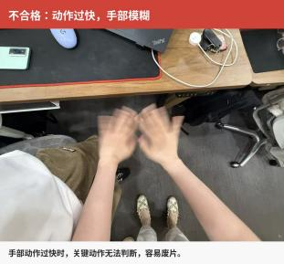
以下案例用于供应商培训。重点不是“场景是否好看”，而是：手、物体、动作过程是否清楚。
案例 1：动作过快，手部模糊
问题：手部已经出现在画面中，但动作太快，导致关键动作看不清。
要求：采集时动作保持自然速度，不要故意加快；如果手部模糊严重，容易废片。

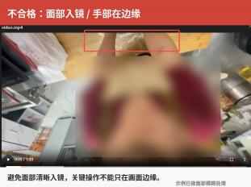
案例 2：面部入镜，手部在边缘
问题：面部清晰入镜存在隐私风险；手部只在画面上方边缘，关键操作不完整。
要求：调整手机角度，让操作区域位于画面中心，避免面部清晰入镜。

5. 图片案例说明（续）
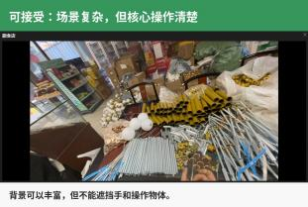
案例 3：复杂场景可以接受
判断：背景物品较多，但核心操作区域、手部和物体仍可观察，可以作为较好示范。
要求：允许真实复杂场景，但不能遮挡手部和核心操作。

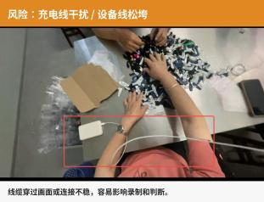
案例 4：充电线干扰/连接风险
问题：充电线穿过画面，并可能影响操作和录制稳定性。
要求：采集前固定线缆，避免线缆遮挡画面或影响手部动作。

6. 每日报备模板与邮寄信息

项目 | 填写内容
日期 | YYYY-MM- DD
今日使用设备数 | 例如：12 台
今日采集总时长 | 例如：18h 30m
今日上传情况 | 已上传 /上传中 /失败数量及原因
异常情况 | 设备编号 + 问题描述 + 图片/录屏 +发生时间
设备中转/转寄 | 是否涉及中转、换人使用、转寄；如有，需提前报备并确认

邮寄信息 | 内容
收件人 | 宁
联系电话 | 18907470106
收件地址 | 广东省深圳市南山区 TCL 科学园国际 E 城 F2 栋 6 楼 朵风科技
快递反馈 | 设备寄出后，请及时反馈快递单号。
最终提醒： 采集前先自检；采集中保持双手和物体清楚；采集后及时记录和报备。遇到不确定的情况，不要先大量采集 ,先反馈确认。

